第一单元 化学使世界变得更加绚丽多彩
物质的变化和性质
一、基本考点
考点1．物质的变化
（1）物理变化：没有生成其他物质的变化，通常是物质的形状、状态发生变化。（2）化学变化：有其他物质生成的变化，变化中常伴随有放热、发光、颜色变化、放出气体、生成沉淀等现象。（3）物理变化、化学变化判断依据：有没有其他物质生成。（4）物理变化与化学变化的关系：化学变化过程中一定伴随物理变化，物理变化过程中不一定发生化学变化。[来源:学科网ZXXK]
考点2．物理性质和化学性质
（1）物理性质：物质不需要发生化学变化就表现出来的性质，如颜色、状态、气味、熔点、沸点、硬度、密度、溶解性、吸附性、导电性等。（2）化学性质：物质在化学变化中表现出来的性质，如可燃性、稳定性、不稳定性、活泼性、氧化性、还原性、酸碱性、毒性等。
二、能力与综合考点[来源:学科网ZXXK][来源:学#科#网Z#X#X#K]
考点3．化学变化与能量（实际应用考点）
（1）化学变化不但生成新物质而且还会伴随着能量的变化，这种能量变化经常表现为热能、光能和电能的放出或吸收。炸药、石油、煤炭、蓄电池等储存的能量，都是靠化学反应释放出来的。
（2）利用化学反应得到有用的物质或获取能量是人类开展化学研究的基本目的。
考点4．物质的性质和用途的关系（拓展考点）
物质的性质决定其用途，物质的用途体现其性质。若在使用物质的过程中，物质本身没有变化，则是利用了该物质的物理性质；若在使用过程中，物质本身发生了变化，变成了其他物质，则是利用了该物质的化学性质。
三、创新考点
考点5．新情境题中物质性质的辨析（探究性考点）
依据新情境题中所给物质的信息，分析、归纳其物理性质和化学性质，通过解答此类题目，培养同学们认识事物和概括知识的能力。一、选择题

1.（10福建省晋江5.)下列物质的用途主要利用其物理性质的是
A.钛合金制人造骨 B.盐酸除铁锈
C.液氧用于火箭发射 D.熟石灰用于改良酸性土壤
2.（10福建南安1.）下列各项产业群项目中，不属于化学研究范畴的是
A．化学纤维的合成与加工 B．钨的冶炼与加工
C．软件的开发与应用 D．橡胶的合成与加
3.（10，娄底1）我们生活在千姿百态的物质世界里，各种物质之间存在着多种相互作用，也不断发生着变化。下列生活中的常见变化中，只有物理变化的是
A．纸张燃烧 B．冰雪融化 C．食物腐烂 D．铁钉生锈
4.（10陕西）9．下列现象和做法，仅涉及物理变化的是 【D】
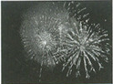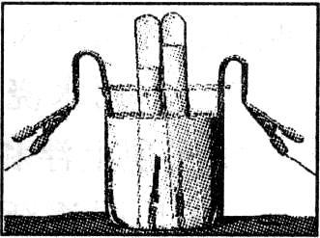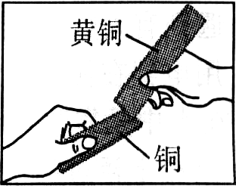
A．绿色植物 B．世博会开幕 C．电解水探究 D．相互划刻
光合作用 燃放烟花 水的组成 比较硬度


5.（10揭阳）1． 2010年上海世博会中国馆——“东方之冠”（如右图）的主体结构是用国产Q460钢制成的 。下列有关Q460钢的性质中，属于化学性质的是
A．强度高 B．能导电 C．耐腐蚀 D．抗震性好

6.（10肇庆市）4．下列物质质量增加的变化属于物理变化是 （ ）
- 铜片在空气中加热 B．敞放的固体烧碱C．露天堆放的生石灰 D．干燥木材吸水
7.（10南昌市）1．下列变化属于化学变化的是
A．海水晒烟 B．活性炭吸附冰箱内的异味 C．燃放烟花 D．分离液态空气制氧气

8.（10南京市）5．下列过程中，只发生物理变化的是
A．蜡烛燃烧 B．花生霉变
C．瓷碗破碎 D．火药爆炸

9.（2010·辽宁鞍山，1）下列典故中，从物质变化的角度分析，主要体现化学变化的是
A．司马光砸缸 B．凿壁偷光 C．火烧赤壁 D．铁杵磨成针
10.（2010·辽宁鞍山，4）诗句“春蚕到死丝方尽，蜡炬成灰泪始干”常用来比喻老师的无私奉献精神，其中也包含着许多化学知识。下列对诗句中涉及的化学知识分析不正确的是
A．诗句中涉及了化学变化 B．“丝”含有的物质是纤维素
C．“泪”是指液态石蜡 D．“灰”是指蜡烛燃烧产生的CO₂等气体和炭粒
11.（2010·辽宁鞍山，1）我们生活在绚丽多彩的物质世界里，下列色彩是由化学变化呈现出来的是
A．雨后的彩虹 B．夜晚的霓虹灯 C．节日的礼花 D．彩色的图画

12.（2010·山东莱芜，2）2010上海世博会开幕式上的精彩表演中，发生化学变化的是
A．焰火表演 B．霓虹灯表演 C．音乐喷泉 D．气球升空

13.(10邵阳1)生活中我们随处可见物质的变化。下列主要属于化学变化的是
A．西瓜榨成汁 B.冰块化成水 C.木柴劈成快 D.粮食酿成醋
14. （10内江13）下列变化属于化学变化的是
A.冰川融化 B.酒精挥发 C.光合作用 D.矿石粉碎
15.（10无锡1）下列变化不属于化学变化的是
A. 光合作用 B. 食物腐败 C. 磨制石器 D.酒精燃烧

16..（10贵港1）下列变化属于化学变化的是
A．冰雪融化 B．木材制成桌椅 C．纸张燃烧 D．湿衣服晾干
17.（10连云港2）下列变化属于物理变化的是
A.牛奶变质 B.光合作用 C.海水晒盐 D.白磷燃烧
18.（10龙岩市1）．看了《2012世界末日》，许多人都感觉自然灾害的频发足以毁灭我们的地球，灾害中常有如下现象发生，其中属于化学变化的是
A. 冰雪融化 B. 房屋倒塌 C. 火山喷发 D. 山体滑坡
19.（10天津市2）.下列变化中，属于化学变化的是
A.滴水成冰 B.酒精燃烧 C.玻璃破碎 D.西瓜榨汁
20.【10桂林5. 】生活处处有化学。下列变化过程只有物理变化的是
A.葡萄酿酒 B.食品发霉 C.水分蒸发 D.煤气中毒
21.【10福建宁德1】．近年来我国自然灾害频频发生，这些自然灾害中常常伴随如下现象，其中涉及化学变化的是
A.房屋倒塌 B.山体滑坡 C.森林失火 D.树枝折断

22.【10乌鲁木齐市】2．下列说法属于化学性质的是
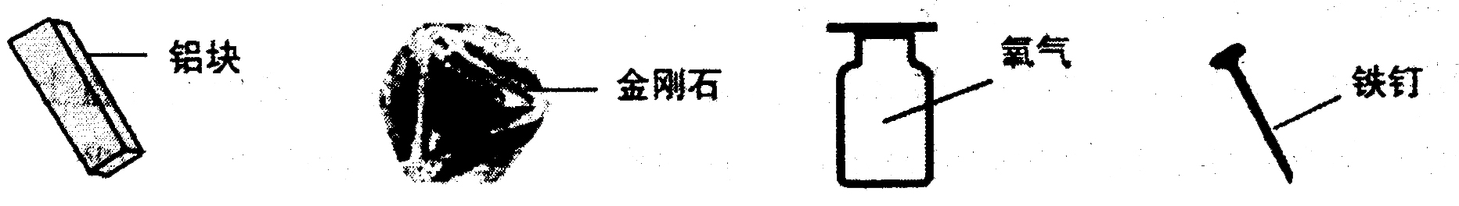
A.能导电 B.硬度最大 C.常温下呈气态 D.会生锈

23.【10新疆】5．下列俗语与物质的化学性质无关的是
A.火上烧油 B.百炼成钢 C.玉不琢、不成器 D.死灰复燃

24.（10泰安）5.下列各图表示的变化中，只属于物理变化的是C
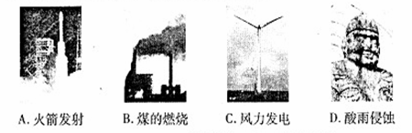
25.（2010·辽宁鞍山，1）下列典故中，从物质变化的角度分析，主要体现化学变化的是
A．司马光砸缸 B．凿壁偷光 C．火烧赤壁 D．铁杵磨成针
26.（2010·辽宁鞍山，4）诗句“春蚕到死丝方尽，蜡炬成灰泪始干”常用来比喻老师的无私奉献精神，其中也包含着许多化学知识。下列对诗句中涉及的化学知识分析不正确的是
A．诗句中涉及了化学变化 B．“丝”含有的物质是纤维素
C．“泪”是指液态石蜡 D．“灰”是指蜡烛燃烧产生的CO₂等气体和炭粒
27.（2010·辽宁鞍山，1）我们生活在绚丽多彩的物质世界里，下列色彩是由化学变化呈现出来的是
A．雨后的彩虹 B．夜晚的霓虹灯 C．节日的礼花 D．彩色的图画

28.（2010·山东莱芜，2）2010上海世博会开幕式上的精彩表演中，发生化学变化的是
A．焰火表演 B．霓虹灯表演 C．音乐喷泉 D．气球升空

29.（2010·甘肃兰州，1）生活中常常会发生一些变化，下列变化属于化学变化的是
A．樟脑球在衣柜中渐渐消失 B．吃进的食物一段时间后被消化了
C．给电熨斗通电产生热能 D．在晾干的咸菜表面出现白色晶体
30.（2010·甘肃兰州，17）化学是一门以实验为基础的科学。下列有关实验现象的描述中正确的是
A. 红磷在氧气中燃烧发出耀眼的白光，并产生大量的白雾
B. 细铁丝在氧气中燃烧火星四射，生成红色固体
C. 打开浓盐酸的试剂瓶盖，一会儿瓶口会产生白烟
D. 某同学在做一氧化碳还原氧化铁的实验过程中，观察到试管中红棕色粉末逐渐变黑
31.（2010·遵义，1）下列变化属于物理变化的是
A.葡萄酿酒 B.水结成冰 C.钢铁生锈 D.红磷燃烧
32.（10年云南玉溪1）下列操作或装置中没有发生化学变化的是( )
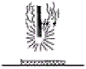
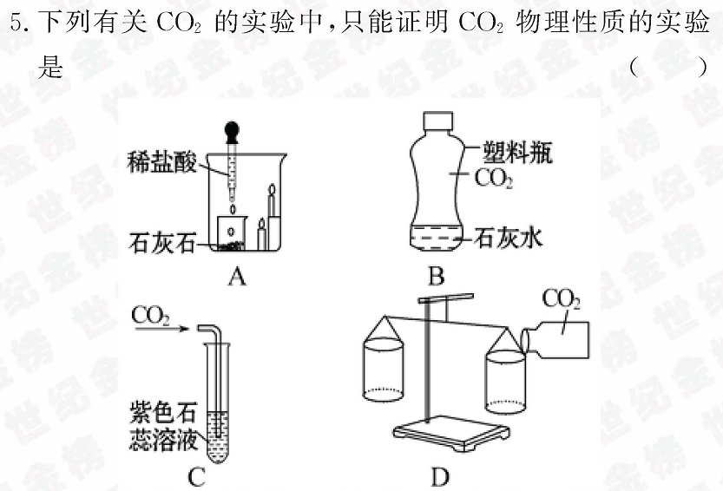
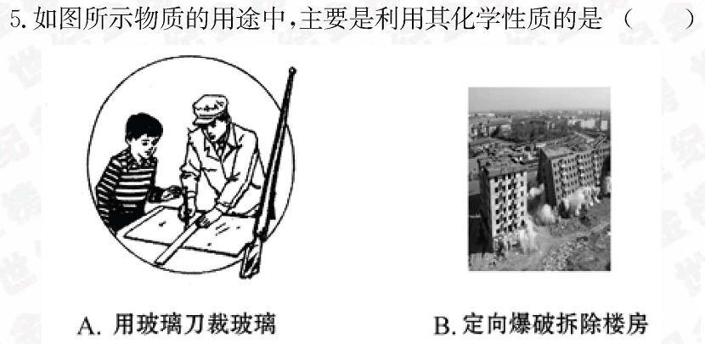
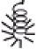
CO₂
紫色石
蕊试液
Pt
Pt
铁丝
氧气

A.O₂性质验证 B.电解水 C.用玻璃刀裁划玻璃 D.CO₂性质验证

33.（10株洲）1．下列过程或现象属于物理变化的是
A．酒精燃烧 B．食物腐烂 C．冰川融化 D．高炉炼铁
34.（10菏泽1）.物质的性质和变化广泛应用于生产和生活中，下列变化属于化学变化的是（）
A.榨取果汁 B.海水晒盐 C.煤气燃烧 D.干冰升华
35.(10哈尔滨4).下列常见现象中，不发生化学变化的是（ ）
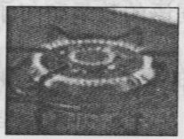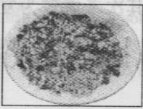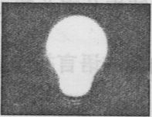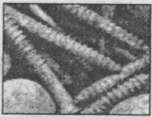
天然气燃烧 大米霉变 灯泡发光 铁钉生锈
A B C D
36.(10大连32）下列变化中，善于化学变化的是 （ ）
A.胆矾研碎 B.空气液化 C.钢铁生锈 D.电灯发光
37.（10宁夏1）下列变化属于物理变化的是……………………………………………（ ）
A.抹在墙壁上的石灰浆逐渐变硬 B.用苛性钠干燥O₂、H₂
C.石蕊溶液遇到酸溶液变成红色 D.用生石灰制熟石灰

二、填空简答题题
1.（10，娄底20）化学就在我们身边，它与我们的生活和生产息息相关。现有如下几种物质：

A．熟石灰 B．石墨 C．硝酸钾 D．甲烷
请用上述物质的字母序号填空（每空只填一种物质）：
（1）天然气的主要成分是 22 ；（2）可用于制铅笔芯的是 23 ；
（3）能用于改良酸性土壤的是 24 ；（4）农田施用的复合肥料是 25 。
22． D 23． B 24． A 25． C

2.（2010·遵义，11）请根据物质的组成、结构、性质及用途之间的内在关系，填写下表中的空白(O表示氧原
子，●表示碳原子)。
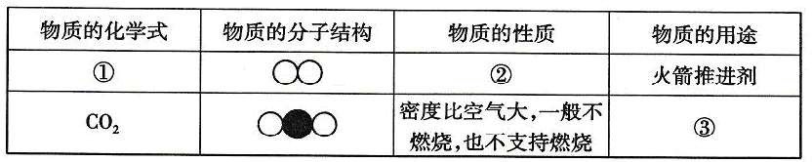
①O₂ ②可以支持燃烧 ③可也做灭火剂
3.（10年云南玉溪22）（5分）现有氮气、氧气、一氧化碳、甲烷、水、酒精、食盐、碳酸钙等八种物质，请按要求填写下列空白（用化学式填写）。
⑴ 约占空气总体积4/5的是 ；
⑵ 最常用的溶剂 ；
⑶ 有毒性，可燃烧的气体是 ；
⑷ 司机驾车前饮用的饮料中，不能含有的是 ；
⑸ 日常生活中用来调味和防腐的是 l ；
答案N₂ H₂O CO C₂H₅OH NaC

